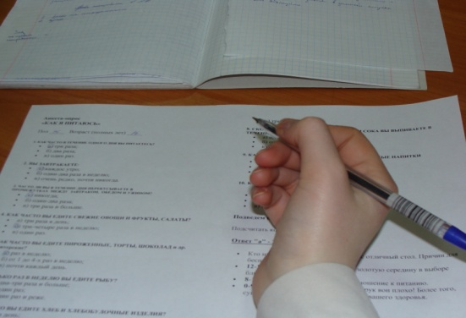
Анкетирование проведено среди 160 респондентов и анализ проведенного анкетирования показал, что:
1. На вопросы «Вы питаетесь 3-4 раза в день и всегда завтракаете?» ответили «ДА» 93 школьника;
2. На вопрос «употребляете ли Вы овощи, фрукты или блюда из них ежедневно» ответили «ДА» – 43 школьника;
3. На вопрос «употребляете ли Вы пироженные, торты, шоколад и др. кондитерские не чаще чем раз в неделю?» ответили «ДА» - 77 школьников;
4. На вопрос «употребляете ли Вы фаст-фуды чаще одного раза в неделю?» ответили «ДА» - 32 школьника;
5. На вопрос « употребляете ли Вы газированные напитки?» ответили «ДА» - 52 школьника;
Параллельно с анкетированием был проведен опрос школьников по теме «Что Вы знаете о правильном питании?»
Опрос школьников показал, что вопросы:
- « Какой режим питания должен быть у школьника?» понимают и соблюдают только 17% респондентов;
- «Какие продукты вредно употреблять» знают 76 % респондентов;
- «Для чего нужны витамины, какой овощ содержит витамин роста» - 1% что в моркови и многие называют как витамин роста «Ростишку»;
- « Чтобы пища приносила пользу, какие надо выполнять правила здорового питания» - 0%;
- «Какие надо соблюдать правила гигиены питания» - 100% ответили «мыть руки»
Таким образом, можно сделать вывод, что 58,2 % респондентов-школьников соблюдают режим питания, употребляют продукты питания богатые белками, витаминами, пищевыми волокнами, знают о вреде газированных напитков и фаст-фудов, а 41,8% респондентам – школьникам следует изменить свои пищевые привычки, так как существует опасность для здоровья.
Необходимо увеличить потребление продуктов питания богатых белками, витаминами, снизить количество перекусов, не употреблять фаст-фуды.
В том числе:
Возраст от 11 до 12 лет: выборка 102 респондента(пятые классы):
-Режим питания соблюдается, причин для беспокойства нет – 68 учеников
-Дети не завтракают, любят перекусы, употребляют вредные продукты – 34 ученика
Возраст от 12 до 13 лет: выборка 58 респондентов (шестые классы):
-Режим питания соблюдается, причин для беспокойства нет – 25 учеников
-Дети не завтракают, любят перекусы, употребляют вредные продукты – 33 ученика.

